Bản báo cáo tiến độ lần 1

- Chủ đề nhóm (Nhóm 9)
TRACE CACHE
- Thành viên nhóm
Họ và tên | Giới tính | Lớp | MSSV
Trần Anh Khoa (NT) | Nam | 64.CNTT-2 | 64131011
Nguyễn Trọng Thời | Nam | 64.CNTT-2 | 64132333
Trần Duy Khánh | Nam | 64.CNTT-2 | 64130994
Nguyễn Minh Hùng | Nam | 64.CNTT-2 | 64130776
Lê Trọng Tài | Nam | 64.CNTT-2 | 64132074

- Chủ đề tìm hiểu lần 1
Tuần | Phân chia việc làm | Nội dung cụ thể | Đánh giá
4, 5 | - Tìm ý của nội dung 1 và phát triển thành đoạn văn  - Tổng hợp và sắp xếp các nội dung vào trật tự | - Khái niệm: Tài  - Đặc tính: Khánh  - Cấu trúc: Hùng  - Trace chaining: Thời  - Trace mapping: Khoa  - Khoa là người sẽ sắp xếp các nội dung của phần 1 | - Chung quy mọi người làm rất tốt nhiệm vụ mình được giao và đúng thời gian đã đề ra từ trước.  - Tuy nhiên vẫn còn 1 số bạn dịch thuật không tốt cũng như diễn đạt nội dung không trôi chảy, ý của phần này lẫn lộn qua phần kia và ngược lại,… (nhóm em sẽ cố gắng hoàn thiện phần này nhanh nhất có thể).  - Riêng bạn Tài, tuy đã nhắc nhở nhiều lần nhưng bạn vẫn trễ hạn nộp và không nộp word cho nội dung 2.  - Lưu ý: Những nội dung em bỏ vô phần IV không hẳn là toàn bộ word mà các bạn trong nhóm gửi, đó là nội dung đã được lược bỏ những thứ không liên quan.
6,7 | - Tìm hiểu về nội dung 2 đồng thời viết lại nội dung  - Tìm kiếm và phân tích các sơ đồ của Trace (Vết) | - Tài, Hùng, Khánh: Đảm nhận nội dung của phần 2  - Thời: Tìm kiếm sơ đồ.  - Khoa: Tổng hợp nội dung

- Nội dung chi tiết
- Trần Anh Khoa
1.5 Trace mapping
Trace mapping được hiểu là sự sắp xếp của các Trace (vết). Như ta đã thấy trong hình 1.1, ta sắp xếp các vết đã nhận được theo thứ tự chúng được tạo: từ vết được thực hiện thường xuyên nhất đến vết được thực hiện ít nhất. Bằng cách này, Ta sắp xếp các vết phổ biến ngang nhau cạnh nhau, giảm xung đột giữa chúng. Ngoài ra, ta còn chia các vết trong instruction cache (I-cache) và để lại một khoảng trống ở đầu mỗi khối ngoại trừ khối đầu tiên (khối chứa các vết phổ biến nhất).

Tất cả các khoảng trống của mã sắp xếp tới cùng một vị trí trong instruction cache (I-cache), do đó không có mã nào khác sắp xếp tới cùng một vị trí với các vết phổ biến nhất, tạo ra một khu vực không xung đột (Conflict free area) (CFA) cho các vết này, giúp chúng hoàn toàn không bị can thiệp.
Kích thước của CFA là một trong những yếu tố quyết định nhất đến hiệu suất thu được khi sử dụng thuật toán sắp xếp này. Một CFA lớn hơn phù hợp với nhiều hơn các vết phổ biến nhất, bảo vệ chúng khỏi sự can thiệp, cái mà giúp giảm thiểu đi những cái xung đột bỏ lỡ trong các phân đoạn quan trọng nhất của mã. Tuy nhiên, nó để lại ít không gian hơn trong instruction cache (I-cache) cho các vết còn lại, làm tăng các lỗi xung đột giữa chúng. Cả hai yếu tố này đều cân bằng lẫn nhau và sau một kích thước nhất định, việc tăng thêm kích thước CFA thực sự sẽ làm giảm hiệu suất của instruction cache (I-cache).
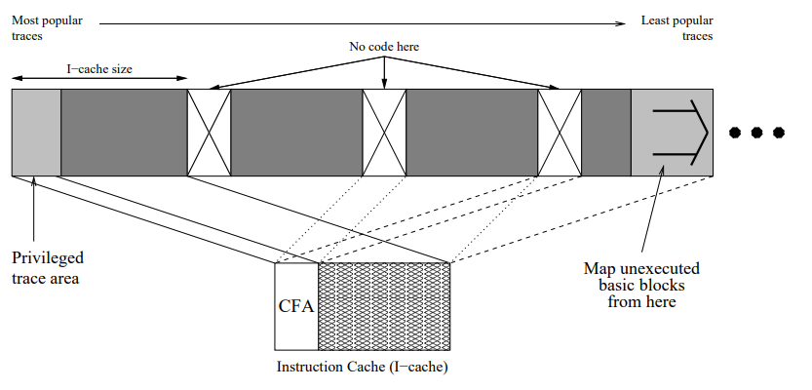
Hình 1.1 Trace mapping cho một I-cache được sắp xếp trực tiếp
Dựa trên một nghiên cứu có sẵn, ta sẽ xác định kích thước CFA phù hợp mà không yêu cầu phương pháp thử và sai. Hình 1.2 cho thấy một ví dụ về cách ta xác định kích thước phù hợp cho CFA.

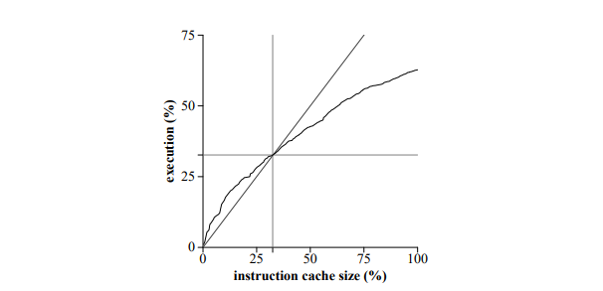
Hình 1.2 Xác định kích thước của CFA từ tần số và kích thước thực hiện của các vết phổ biến nhất.

Ta sẽ lấy từng vết phổ biến nhất. Sau đó, ta so sánh tỷ lệ phần trăm của tổng thời gian thực thi mà nó thu thập được so với phần trăm của bộ nhớ đệm lệnh mà nó yêu cầu. Nếu phần trăm thực thi cao hơn dung lượng chiếm dụng trong bộ nhớ đệm, ta sẽ đưa vết vào CFA. Sau đó, ta thêm vết tiếp theo và xem xét phần trăm thực thi mà chúng thực hiện cùng nhau và phần bộ nhớ cache mà chúng yêu cầu. Miễn là phần thực thi lớn hơn phần bộ instruction cache (I-cache) mà chúng yêu cầu, ta tiếp tục thêm dấu vết vào CFA để cố gắng cân bằng hai yếu tố. Trong ví dụ của Hình 1.2, thì ta sẽ dành 32% I-cache cho CFA, vì nó thu thập chính xác 32% việc thực thi chương trình.

Phương pháp phỏng đoán này phụ thuộc vào tần suất thực thi của các vết được xây dựng và kích thước của I-cache. Đối với các bộ đệm nhỏ, kích thước của CFA cũng sẽ nhỏ hơn, trong khi các bộ đệm lớn hơn cho phép CFA lớn hơn. Các mã nhỏ hơn tập trung hầu hết quá trình thực thi của chúng trong một vài vết, sẽ gần như hoàn toàn phù hợp với CFA, trong khi các mã lớn có các cấu hình thực thi được thừa nhận sẽ ít hoặc không được sử dụng cho CFA.
- Nguyễn Trọng Thời
Trace chaining
Khái niệm trace chaining
Trace chaining là một kỹ thuật được sử dụng trong vi xử lý để tăng hiệu suất đọc dữ liệu bằng cách cho phép trace cache lấy thành phần chung giữa nhiều luồng thực thi và kết hợp chúng thành một trace cache lớn hơn. Trace chaining sử dụng một cơ chế gọi là hybrid chaining để phủ nhận các trường hợp mà các trace không thể được kết hợp trong cùng một trace cache. Nó phù hợp với hệ thống đa luồng, nơi nhiều luồng có thể chia sẻ các trace được lưu trữ trong trace cache.

Khi trace chaining được áp dụng, các trace được lưu trữ trong trace cache không còn giới hạn trong một luồng cụ thể mà có thể được sử dụng bởi nhiều lõi thực thi khác nhau. Trong khi trace chaining có thể tăng hiệu suất đọc bộ nhớ, tuy nhiên nó cũng tiềm ẩn một số khó khăn. Một khi trace đã được lưu trữ trong cache, nó không thể được cập nhật khi có thay đổi trong câu lệnh đang thực thi, điều này có thể dẫn đến kết quả sai nếu các câu lệnh mới được thực hiện khác với những gì đã được lưu trữ trong trace.
Cấu tạo và đặc điểm của trace chaining
      - Cấu tạo:
Trace chaining bao gồm trace cache và bộ nhớ cache. Trace cache lưu trữ các trace được sử dụng thường xuyên của các luồng thực thi, trong khi đó bộ nhớ cache là nơi các dữ liệu được lưu trữ tạm thời để truy cập nhanh chóng.
      - Đặc điểm của trace chaining bao gồm:
- Tối ưu hoá việc sử dụng tài nguyên với sự cộng tác giữa trace cache và bộ nhớ cache.
- Cải thiện tính đa luồng, giúp các thread khác nhau sử dụng được các trace của nhau.
- Tuy nhiên, các trace phải được lưu trữ trong cache một cách liên tục để tránh pháp tuyến tính khi các trace không đủ liên tục với nhau.
Chức năng và vai trò của trace chaining
Trace chaining là một kỹ thuật được sử dụng trong vi xử lý để tăng hiệu suất đọc dữ liệu bằng cách cho phép trace cache lấy thành phần chung giữa nhiều luồng thực thi và kết hợp chúng thành một trace cache lớn hơn. Trace chaining giúp nâng cao hiệu suất của hệ thống máy tính bằng cách tận dụng tối đa tài nguyên bộ nhớ và tăng tốc độ thực thi các câu lệnh.
Trace chaining có vai trò quan trọng trong tối ưu hiệu suất của hệ thống máy tính. Cụ thể, trace chaining giúp tăng tốc độ thực thi và giảm thời gian truy cập bộ nhớ bằng cách tận dụng tối đa tài nguyên bộ nhớ và tái sử dụng các trace (chuỗi các câu lệnh thường xuyên được thực thi) được tạo ra bởi các luồng khác nhau của vi xử lý.

Điều này giúp tối ưu hoá việc sử dụng tài nguyên, cải thiện tính đa luồng bằng cách cho phép các thread sử dụng được các trace của nhau, đồng thời giảm phải tải dữ liệu từ bộ nhớ ngoài vào bộ nhớ trong, làm giảm thời gian chờ đợi của bộ vi xử lý khi truy cập bộ nhớ.

Vì vậy, trace chaining được áp dụng rất nhiều trong các vi xử lý hiện đại nhằm nâng cao hiệu suất và tối ưu hoá việc sử dụng tài nguyên của hệ thống.
Cách hoạt động của trace chaining
Trace Chaining là một kỹ thuật tối ưu hóa mã máy thường được sử dụng trong các trình thông dịch hoặc các JIT Compiler để cải thiện hiệu năng.
Trace Chaining hoạt động bằng cách xác định các đoạn mã máy (trace) được thực thi nhiều lần và kết nối chúng lại với nhau để tạo thành một đoạn mã "nóng" (hot path), giúp tối ưu hóa hiệu năng.

Các bước thực hiện Trace Chaining thường bao gồm:
1. Chạy chương trình và ghi lại dữ liệu về các trace được thực thi (trace logging).
2. Tạo ra một đoạn mã mới kết hợp các trace được thực hiện nhiều lần (trace stitching / chaining).
3. Thực thi đoạn mã mới để đảm bảo tính đúng đắn và hiệu năng.

Trace Chaining có thể được kết hợp với kỹ thuật khác như Inline Caching hoặc Guarding để giảm thiểu số lần kiểm tra điều kiện và tối ưu hóa hiệu suất.

Bên cạnh các ứng dụng trong các trình thông dịch hay JIT Compiler, Trace Chaining cũng được sử dụng trong các ứng dụng khác như trình duyệt hay các ứng dụng di động để tối ưu hóa hiệu suất ứng dụng.
Các kĩ thuật tối ưu cho việc thực thi các chương trình máy tính.
      - Direct branch chaining ( Kết nối nhánh trực tiếp ).
Nhánh trực tiếp, bất kể là điều kiện hay không điều kiện, thường dễ giải quyết bởi vì các địa chỉ đích của chúng không thay đổi trong quá trình thực thi chương trình. Nhánh trực tiếp không điều kiện có thể được loại bỏ đơn giản bằng cách thẳng hàng mã (nếu chúng không lưu trữ địa chỉ trả về, ví dụ như lệnh BR trong ISA Alpha) hoặc được thay đổi thành lệnh đặc biệt lưu địa chỉ trả về ban đầu (BSR). Nếu một nhánh điều kiện được thực thi tại thời điểm xây dựng trace, điều kiện của nó sẽ được đảo ngược để cho phép việc truy xuất liên tục. Nếu đích của nhánh tại điểm thoát trace (tức là đường dẫn không được theo sau tại thời điểm hình thành trace) không được tìm thấy trong bộ nhớ cache trace, một lệnh đặc biệt call-TM-if-condition-is-met được tạo ra cho nhánh điều kiện. Nếu đích của nhánh trở nên phổ biến và sau đó được đưa vào bộ nhớ cache trace, trình quản lý dịch (TM) trong hệ thống DSTC sẽ thay thế lệnh call-TM-if-condition-is-met bằng một lệnh nhánh điều kiện thông thường - một "patch" được thực hiện.

Tóm lại, Direct branch chaining là một kỹ thuật tối ưu hóa việc lấy lệnh trong kiến trúc máy tính. Khi một lệnh nhảy trực tiếp được thực hiện, nó sẽ nhảy đến một địa chỉ khác trong chương trình. Thay vì lấy lệnh tiếp theo từ địa chỉ hiện tại, direct branch chaining sẽ liên kết lệnh nhảy và các lệnh tiếp theo trong bộ nhớ để chúng có thể được lấy cùng nhau trong một hoạt động đọc duy nhất. Điều này giảm số lần truy cập bộ nhớ cần thiết để lấy các lệnh và cải thiện hiệu suất tổng thể của hệ thống.

Direct branch chaining có thể được sử dụng để tối ưu hóa việc lấy lệnh trong các kiến trúc máy tính khác nhau, bao gồm các kiến trúc RISC (Reduced Instruction Set Computer) và CISC (Complex Instruction Set Computer). Các hệ thống RISC thường sử dụng direct branch chaining để tối ưu hóa hiệu suất, trong khi các hệ thống CISC thường sử dụng các kỹ thuật tối ưu hóa khác như register-indirect jump chaining.

      - Register-indirect jump chaining ( Kết nối nhảy gián tiếp thông qua thanh ghi ).
Để tối ưu hóa các nhảy gián tiếp trong chương trình bằng cách sử dụng phương pháp dự đoán đích nhảy dựa trên phần mềm để giảm thiểu thời gian tìm kiếm bảng cho mỗi lần nhảy gián tiếp. Trong các trình dịch tối ưu hóa động, một chuỗi các lệnh so sánh địa chỉ đích gián tiếp được lưu trữ trong một thanh ghi với địa chỉ đích được nhúng vào thời điểm dịch. Nếu có sự khớp, điều này cho thấy "dự đoán" là chính xác và lệnh đích được thực thi; nếu không, mã sẽ nhảy đến mã thay thế ở cuối trace, cuối cùng đến mã điều phối chung. Mặc dù dự đoán đích nhảy phần mềm thường đúng, nó vẫn tăng thêm thời gian xử lý cho chuỗi lệnh so sánh và nhảy. Nếu dự đoán thất bại, mã thay thế và mã điều phối vẫn phải được thực thi. Xác định đây là chi phí cao nhất và báo cáo rằng một lần tìm kiếm nhảy gián tiếp mất khoảng 15 lệnh, trong khi so sánh đích của một nhảy gián tiếp mất khoảng 6 lệnh trong ISA x86. Chaining register-indirect jump theo cách này cũng ảnh hưởng tiêu cực đến hành vi dự đoán nhánh vì nó thay thế một lệnh nhảy bằng một nhánh điều kiện và một nhảy gián tiếp khác ở cuối mã điều phối. Tỷ lệ dự đoán đích của nhảy gián tiếp cuối cùng này được dự đoán sẽ rất thấp vì tất cả các nhảy gián tiếp "dự đoán sai" đều dẫn đến cùng một mã điều phối và chỉ cần một mục BTB để cung cấp tất cả các địa chỉ đích. Một phương án thay thế khác là nhân bản mã điều phối sau mỗi nhảy gián tiếp qua thanh ghi, cho phép dự đoán đích riêng tư trong trường hợp dự đoán tại thời điểm xây dựng trace thất bại. Tùy chọn này đánh đổi kích thước trace, dẫn đến tăng áp lực I-cache, để cải thiện tỷ lệ dự đoán đích.

Tóm lại, register-indirect jump chaining là một kỹ thuật tối ưu hóa việc lấy lệnh trong kiến trúc máy tính. Khi một lệnh nhảy không trực tiếp được thực hiện, nó sẽ nhảy đến địa chỉ được lưu trữ trong một thanh ghi (register) thay vì một địa chỉ cụ thể trong chương trình. Thay vì lấy lệnh tiếp theo từ địa chỉ hiện tại, register-indirect jump chaining sẽ liên kết lệnh nhảy và các lệnh tiếp theo trong bộ nhớ để chúng có thể được lấy cùng nhau trong một hoạt động đọc duy nhất. Điều này giảm số lần truy cập bộ nhớ cần thiết để lấy các lệnh và cải thiện hiệu suất tổng thể của hệ thống.

Register-indirect jump chaining là một kỹ thuật tối ưu hóa thường được sử dụng trong các kiến trúc máy tính CISC (Complex Instruction Set Computer), trong khi trong các kiến trúc RISC (Reduced Instruction Set Computer) thì sử dụng direct branch chaining. Tuy nhiên, kỹ thuật register-indirect jump chaining cũng có thể được sử dụng trong các kiến trúc RISC trong một số trường hợp đặc biệt.
Thành tựu của trace chaining
Trace chaining đã đóng góp rất nhiều vào việc tăng tốc độ xử lý và hiệu suất của hệ thống máy tính.

Các thành tựu của trace chaining bao gồm:
- Tăng tốc độ thực thi chương trình: Trace chaining giúp giảm thời gian truy cập bộ nhớ bằng cách sử dụng tối đa các trace được tái sử dụng. Điều này giúp tăng tốc độ thực thi chương trình và làm giảm thời gian đợi trong quá trình xử lý.
- Giảm phải tải dữ liệu từ bộ nhớ ngoài vào bộ nhớ trong: Trace chaining cho phép các thread sử dụng được các trace được tạo ra bởi các thread khác, do đó giảm phải tải dữ liệu từ bộ nhớ ngoài vào bộ nhớ trong, giúp giảm thời gian chờ đợi của bộ vi xử lý và tăng hiệu suất hệ thống.
- Tối ưu hoá việc sử dụng tài nguyên: Trace chaining giúp tối ưu hoá việc sử dụng tài nguyên bằng cách sử dụng lại các trace đã được tạo ra trước đó thay vì tạo mới các trace mới. Điều này giúp tối ưu hoá việc sử dụng bộ nhớ và tăng hiệu suất của hệ thống.

Những thành tựu này đã đóng góp rất lớn vào việc nâng cao hiệu suất và tăng tốc độ xử lý của hệ thống máy tính.

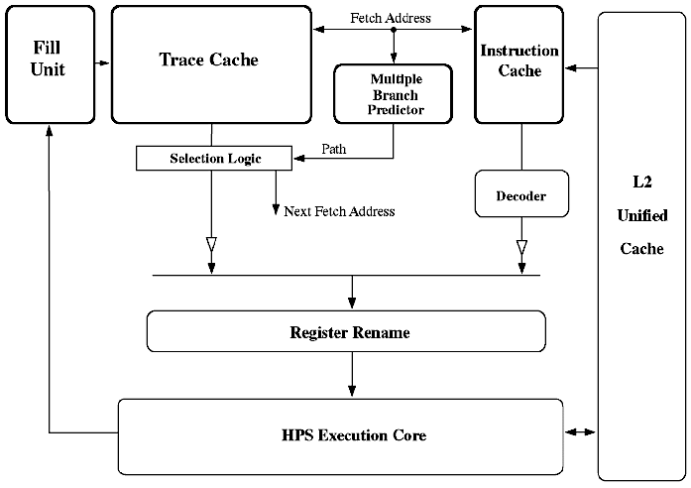
Hình 2.1 Sơ đồ Software trace cache
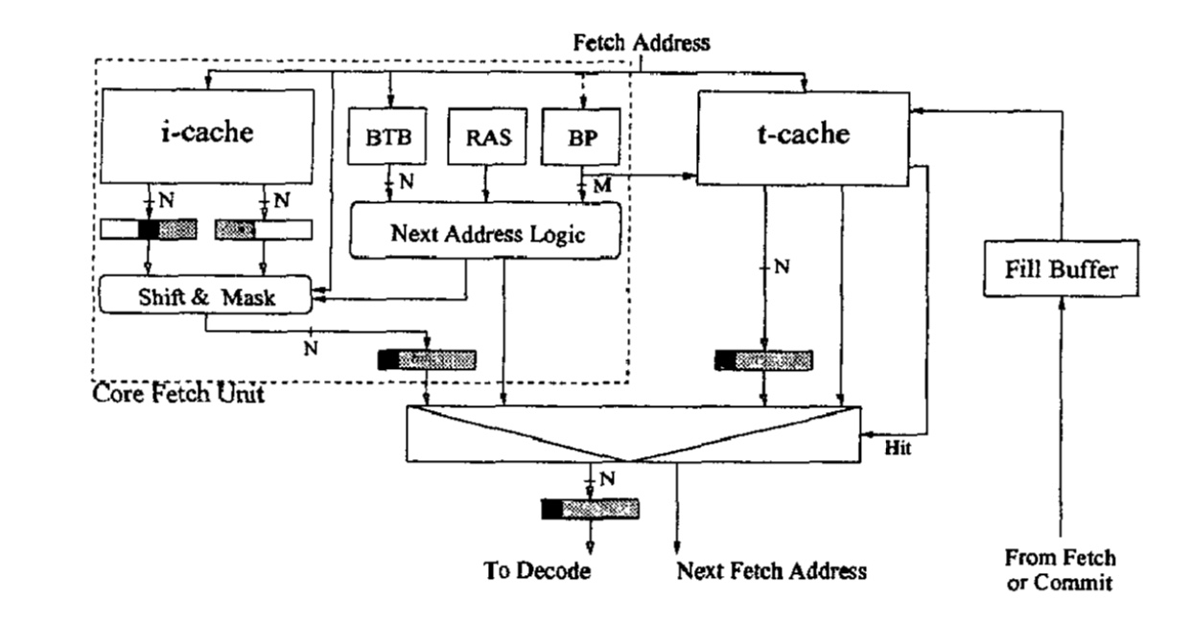
Hình 2.2 Sơ đồ Hardware trace cache

- Trần Duy Khánh
1.2 Đặc tính (Trace Characterist)
1.2.1 Các đặc tính chính của trace
- Thông tin chi tiết về các hoạt động của chương trình: Trace cung cấp thông tin chi tiết về các hoạt động của chương trình, bao gồm các lệnh được thực thi, giá trị của các biến và các thông tin khác. Thông tin này giúp phân tích và sửa lỗi chương trình một cách hiệu quả.
- Khả năng ghi lại các hoạt động của chương trình trong thời gian thực: Trace có khả năng ghi lại các hoạt động của chương trình trong thời gian thực, giúp phát hiện lỗi nhanh chóng và hiệu quả. Ví dụ, nếu chương trình của bạn bị treo hoặc không phản hồi, trace có thể giúp bạn xác định nguyên nhân của vấn đề này.
- Khả năng phân tích và sửa lỗi chương trình một cách hiệu quả: Trace cung cấp thông tin chi tiết về các hoạt động của chương trình, giúp phân tích và sửa lỗi chương trình một cách hiệu quả. Ví dụ, nếu chương trình của bạn bị lỗi, trace có thể giúp bạn xác định vị trí của lỗi và sửa chữa nó một cách nhanh chóng.
- Sử dụng được với nhiều ngôn ngữ lập trình khác nhau: Trace có thể được sử dụng với nhiều ngôn ngữ lập trình khác nhau, giúp phát hiện lỗi và sửa chữa chương trình một cách hiệu quả.
Các loại trace phổ biến
- Trace hàm: Trace hàm giúp ghi lại các hoạt động của một hàm trong chương trình, bao gồm các tham số đầu vào, giá trị trả về và các hoạt động bên trong hàm. Thông tin này giúp phân tích và sửa lỗi hàm một cách hiệu quả.
- Trace câu lệnh: Trace câu lệnh giúp ghi lại các hoạt động của một câu lệnh trong chương trình, bao gồm các giá trị của biến và các hoạt động khác. Thông tin này giúp phân tích và sửa lỗi câu lệnh một cách hiệu quả.
- Trace biến: Trace biến giúp ghi lại các thay đổi của một biến trong chương trình, bao gồm giá trị của biến và thời gian thay đổi. Thông tin này giúp phân tích và sửa lỗi biến một cách hiệu quả.
- Trace mạng: Trace mạng giúp ghi lại các hoạt động mạng của chương trình, bao gồm các yêu cầu và phản hồi HTTP. Thông tin này giúp phân tích và sửa lỗi mạng một cách hiệu quả.
- Trace thời gian: Trace thời gian giúp ghi lại thời gian thực hiện của các hoạt động trong chương trình, bao gồm thời gian bắt đầu và kết thúc của mỗi hoạt động. Thông tin này giúp phân tích và tối ưu hóa chương trình một cách hiệu quả.
Các công cụ và phần mềm hỗ trợ trace, bao gồm các tính năng và ưu điểm của chúng.
Các công cụ và phần mềm hỗ trợ trace có nhiều tính năng và ưu điểm khác nhau, tùy thuộc vào mục đích sử dụng của từng công cụ. Dưới đây là một số ví dụ về các công cụ và phần mềm hỗ trợ trace:

- PyCharm: Là một IDE Python phổ biến, PyCharm cung cấp tính năng trace để giúp phân tích và sửa lỗi chương trình. PyCharm cũng hỗ trợ trace hàm, trace câu lệnh và trace biến.
- Visual Studio Code: Là một IDE đa nền tảng, Visual Studio Code cung cấp tính năng trace để giúp phân tích và sửa lỗi chương trình. Visual Studio Code cũng hỗ trợ trace hàm, trace câu lệnh và trace biến.
- Pdb: Là một công cụ trace Python tích hợp sẵn, Pdb cung cấp các tính năng trace hàm, trace câu lệnh và trace biến. Pdb cũng hỗ trợ các lệnh gỡ rối khác như bước từng dòng và xem giá trị biến.
- PySnooper: Là một công cụ trace Python đơn giản và dễ sử dụng, PySnooper cung cấp các tính năng trace hàm, trace câu lệnh và trace biến. PySnooper cũng hỗ trợ các tính năng như ghi log và định dạng đầu ra. Các công cụ và phần mềm hỗ trợ trace giúp phân tích và sửa lỗi chương trình một cách hiệu quả hơn.

Tùy thuộc vào nhu cầu sử dụng và kinh nghiệm của người dùng, các công cụ và phần mềm này có thể được lựa chọn để sử dụng trong quá trình phát triển chương trình.

Trace cache
Khái niệm
Trace Cache là một bộ nhớ cache được sử dụng trong các bộ vi xử lý để lưu trữ các chuỗi các lệnh liên tiếp được thực thi trong chương trình. Khi một chuỗi lệnh được thực thi, Trace Cache sẽ lưu trữ nó vào bộ nhớ cache để sử dụng lại trong tương lai nếu cần thiết. Trace Cache sử dụng một kỹ thuật gọi là "tracing" để xác định các chuỗi lệnh liên tiếp và lưu trữ chúng trong bộ nhớ cache. Khi một chuỗi lệnh mới được thực thi, Trace Cache sẽ kiểm tra xem nó có trùng với một chuỗi lệnh đã được lưu trữ trong cache hay không. Nếu có, nó sẽ sử dụng lại chuỗi lệnh đó từ cache thay vì truy cập bộ nhớ chính. Điều này giúp tăng tốc độ thực thi chương trình và giảm thời gian truy cập bộ nhớ chính.

Trace Cache là một cấu trúc bộ nhớ cache đặc biệt được sử dụng trong vi xử lý để tăng hiệu suất thực thi chương trình. Trace Cache lưu trữ các chuỗi lệnh liên tiếp (gọi là "trace"), thay vì lưu trữ các lệnh riêng lẻ. Một trace bao gồm các lệnh liên quan đến nhau, thường là một khối lệnh hoàn chỉnh của một hàm hoặc một vòng lặp. Khi CPU thực thi một trace, các lệnh trong trace được lấy ra từ Trace Cache và được thực thi mà không cần phải truy cập bộ nhớ chính. Điều này giúp giảm thời gian truy cập bộ nhớ và tăng tốc độ thực thi chương trình. Trace Cache thường được sử dụng trong các vi xử lý có kiến ​​trúc RISC hoặc VLIW.

Lịch sử phát triển của Trace Cache
Trace Cache được giới thiệu lần đầu tiên vào năm 2000 bởi Intel trong bộ vi xử lý Pentium 4. Nó đã được sử dụng trong các bộ vi xử lý của Intel và AMD, và đã trở thành một phần quan trọng của kiến trúc bộ nhớ cache hiện đại. Trace Cache đã được sử dụng để tăng tốc độ thực thi chương trình và giảm thời gian truy cập bộ nhớ chính. Nó đã được sử dụng trong các ứng dụng như máy tính để bàn, máy chủ, điện thoại thông minh và các thiết bị di động khác. Trong các bộ vi xử lý hiện đại, Trace Cache đã được kết hợp với các công nghệ khác như bộ nhớ cache cấp 2 và bộ nhớ cache cấp 3 để tăng hiệu suất và giảm thời gian truy cập bộ nhớ chính. Trace Cache cũng đã được sử dụng trong các bộ vi xử lý đa nhân để tăng hiệu suất và tối ưu hóa sử dụng tài nguyên.

- Nguyễn Minh Hùng
Cấu trúc (Trace structure)
Trace thường chấm dứt khi xảy ra một trong các trường hợp sau:
- Trace đã được lấp đầy với số lượng hướng dẫn tối đa cho phép
- Trace có khối cơ bản tối đa cho phép
- Hướng dẫn trả lại
- Nhánh gián tiếp
- Cuộc gọi hệ thống

Một Trace duy nhất sẽ có thông tin sau:
- Khởi động PC - PC của lệnh đầu tiên trong dấu vết
- Cờ nhánh - ( khối cơ bản tối đa -1 ) dự đoán nhánh
- Mặt nạ nhánh - số lượng nhánh trong dấu vết và liệu dấu vết có kết thúc trong nhánh hay không
- Dấu vết rơi qua - PC tiếp theo nếu lệnh cuối cùng không được thực hiện nhánh hoặc không phải là nhánh
- Mục tiêu theo dõi - địa chỉ của mục tiêu đã thực hiện của chi nhánh cuối cùng
  - Phân loại
2.2.1 Software Trace Cache
Thật ra Software Trace Cache hay còn gọi là STC , được hiểu là Trace Cache thông thường
2.2.2 Hardware Trace Cache
Là sự tương tác giữa kỹ thuật phần mềm và phần cứng nhắm mục tiêu tăng hướng dẫn tìm nạp băng thông.

- Lê Trọng Tài
Khái niệm
Trace, còn được gọi là chuỗi lệnh động, là một mục trong bộ nhớ đệm theo dõi. Nó có thể được đặc trưng bởi số lệnh tối đa và khối cơ bản tối đa. Dấu vết có thể bắt đầu tại bất kỳ lệnh động nào. Nhiều dấu vết có thể có cùng một hướng dẫn bắt đầu, tức là, cùng một bộ đếm chương trình khởi động (PC) và các hướng dẫn từ các khối cơ bản khác nhau tùy theo kết quả nhánh.

